Урок по математике в 5-м классе.
Тема: «Доли. Обыкновенные дроби»
Урок 1.

Цели урока:
- Выяснить, что знают о дробях ученики из курса 3-го.
- . Ввести основные понятия: доля, обыкновенная дробь, числитель, знаменатель.
- Проверить навык вычислительной техники.
- Обучить решать простейшие задачи.
- Развивать познавательный интерес, творческие способности.
- Выработать самооценку в выборе пути, критерии оценки своей работы .
- Формировать положительный мотив учения
- Воспитывать чувства коллективизма и самостоятельности.

Ход урока
I. Организационный момент.
II.Проверка домашнего задания – наличие его в тетрадях
III. Устный счет.
- Найдите значение выражений:
(46 + 28 + 54) : 4 =
300 – (47+16 + 13) =

2) Найдите третью часть суммы:
21+49+36+34+70

- Увеличьте 60 в 3 раза и полученное произведение утройте. Как проще получить тот же результат?

4) Сколько граммов в $\frac{3}{4}$ кг; в $\frac{7}{\text{10}}$ кг ?
Сколько кг в $\frac{1}{\text{20}}$т ?
Сколько минут в $\frac{2}{3}$ч; в $\frac{3}{4}$ч ?
5) В коробке лежит 35 красных карандашей и синих карандашей. Красные составляют $\frac{4}{7}$ всех карандашей. Сколько синих в коробке?

IV. Изучение нового материала.

  - Исторические сведения об обыкновенных дробях.

  - Проблемная задача.

Сколько учеников в твоем классе? Сколько среди них девочек? Сколько мальчиков?
На эти вопросы ты сможешь ответить, используя натуральные числа.
Какова ширина твоего класса?
Чтобы ответить на этот вопрос, нужно измерить ширину класса. Для этого возьмем линейку длиной 1 м и будем ее откладывать вдоль стены класса. Возможно, она отложится 5 раз. Ответ: ширина класса 5 м.. Но может случиться, что линейка отложится 5 раз и останется еще часть, на которую линейка полностью не помещается. В этом случае ширину класса нельзя выразить натуральным числом.
Чтобы измерить различные величины (длину, площадь, время, угол и т.д.), нужно кроме натуральных чисел, ввести новые, которые и называются дробными числами.

  - Работа с наглядностью (Набор «Доли и дроби») – запись и чтение дробей.

  - Работа с учебником
Правило на стр. 158
Устно № 864

V. Практическая работа.

    - Начертите в тетради квадрат со стороной в 6 клеток. Разделите его на 3 доли. Начертите отдельно треть квадрата.

    - Нарисуйте прямоугольник, ширина которого 1 клетка, а длина 15 клеток.
Заштрихуйте $\frac{1}{\text{15}}$ его долю синим. Цветом.
Заштрихуйте $\frac{1}{5}$ его долю красным цветом.

  - Выполните упражнения из учебника

№ 865, №866 – устно
№ 867, № 868 - письменно

  - Самостоятельная работа по карточкам
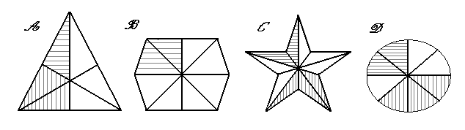

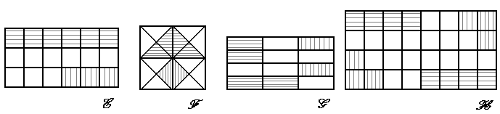

Укажите дробью часть фигуры.

 | A | B | C | D | E | F | G | H
Заштрихованную так
Заштрихованную так
Заштрихованную любым способом

Без штриховки

Выставление оценок за самостоятельную работу.

  - Домашнее задание:

П. 23, № 900, № 902, № 909 (а) - аналогичны упражнениям, разобранным в классе.

